BỘ KHOA HỌC VÀ CÔNG NGHỆ
HỌC VIỆN CÔNG NGHỆ BƯU CHÍNH VIỄN THÔNG
CƠ SỞ TẠI THÀNH PHỐ HỒ CHÍ MINH
----------o0o----------

BÁO CÁO
ĐỒ ÁN MÔN HỌC
THIẾT KẾ THIẾT BỊ ĐIỀU KHIỂN BẰNG CỬ CHỈ TAY SỬ DỤNG DEEP LEARNING CHO ĐIỀU KHIỂN THÔNG MINH XE TỰ HÀNH

Thông tin | Nội dung
Môn học | Phát triển ứng dụng IOT
Giảng viên hướng dẫn | Đàm Minh Lịnh
Nhóm thực hiện | Nhóm 12
Lớp | D22CQPTUD01-N

MSSV | Họ tên | Email | Vai trò
N22DCPT035 | Trần Quang Hùng | n22dcpt035@student.ptithcm.edu.vn | Nhóm trưởng
N22DCPT052 | Vũ Quang Long | n22dcpt052@student.ptithcm.edu.vn | Thành viên
TP. Hồ Chí Minh, 15 / 6 / 2026

LỜI CẢM ƠN
Nhóm sinh viên chúng em xin gửi lời cảm ơn chân thành đến Học viện Công nghệ Bưu chính Viễn thông và quý thầy cô đã tạo điều kiện để nhóm được tiếp cận các kiến thức về IoT, trí tuệ nhân tạo và triển khai hệ thống nhúng trong môi trường thực tế.
Đặc biệt, nhóm xin cảm ơn thầy Đàm Minh Lịnh đã hướng dẫn định hướng đề tài, nhấn mạnh yêu cầu về nguồn tài liệu khoa học, tiêu chí đánh giá mô hình và yêu cầu trình bày báo cáo theo cấu trúc nghiên cứu.
Do thời gian thực hiện và điều kiện phần cứng còn hạn chế, hệ thống chắc chắn chưa thể đạt mức hoàn thiện như một sản phẩm thương mại. Nhóm mong nhận được góp ý để tiếp tục cải thiện mô hình nhận dạng, mở rộng dữ liệu và tối ưu độ trễ điều khiển.

TÓM TẮT
Báo cáo trình bày quá trình thiết kế và thực nghiệm một thiết bị điều khiển xe tự hành bằng cử chỉ tay sử dụng Deep Learning. Hệ thống dùng webcam laptop, gateway MediaPipe crop, cloud API FastAPI trên Azure Container Apps và ESP32 điều khiển L298N/PCA9685.
Mô hình chính là CNN MobileNetV3Small, ảnh đầu vào 160x160, huấn luyện trên bộ dữ liệu nội bộ gồm 5 người, 8 lớp, 570 clip và 8,550 frame. Kết quả offline đạt accuracy 83.33% và macro F1 83.37%. Azure RTT median 158.08 ms, p95 171.58 ms.
Đóng góp chính là pipeline end-to-end từ nhận dạng cử chỉ đến điều khiển phần cứng, có confidence threshold, voting/stabilization, cooldown servo, sequence number, token và deadman timeout. Báo cáo bổ sung thêm so sánh CNN với CNN-LSTM, summary robustness theo background và false activation của lớp no_gesture.

MỤC LỤC
Danh mục thuật ngữ và từ viết tắt
Chương 1. Giới thiệu
Chương 2. Nghiên cứu liên quan
Chương 3. Mô hình đề xuất
Chương 4. Thực nghiệm, đánh giá và thảo luận
Kết luận, hạn chế và hướng phát triển
Tài liệu tham khảo
Phụ lục

DANH MỤC HÌNH
Hình 3.1. Kiến trúc hệ thống
Hình 3.2. Trình tự xử lý online
Hình 3.3. Ảnh mẫu gesture
Hình 4.1. Phân bố dataset
Hình 4.2. Lịch sử huấn luyện
Hình 4.3. Confusion matrix
Hình 4.4. So sánh latency

DANH MỤC BẢNG
Bảng 1.1. Mục tiêu và tiêu chí
Bảng 2.1. So sánh nghiên cứu liên quan
Bảng 3.1. Cử chỉ và chức năng
Bảng 3.2. Tham số model
Bảng 4.1. Thống kê dataset
Bảng 4.2. Kết quả offline
Bảng 4.3. Độ trễ online

DANH MỤC THUẬT NGỮ VÀ TỪ VIẾT TẮT
Từ viết tắt | Tên đầy đủ | Diễn giải
AI | Artificial Intelligence | Trí tuệ nhân tạo
CNN | Convolutional Neural Network | Mạng nơ-ron tích chập
CNN-LSTM | CNN + Long Short-Term Memory | Mô hình kết hợp không gian và chuỗi thời gian
DL | Deep Learning | Học sâu
ESP32 | Espressif ESP32 | Vi điều khiển Wi-Fi/Bluetooth
FastAPI | FastAPI framework | Framework triển khai API suy diễn
HCI | Human-Computer Interaction | Tương tác người - máy
HGR | Hand Gesture Recognition | Nhận dạng cử chỉ tay
HRI | Human-Robot Interaction | Tương tác người - robot
IoT | Internet of Things | Internet vạn vật
PCA9685 | 16-channel PWM driver | Mạch mở rộng PWM điều khiển servo
RTT | Round Trip Time | Thời gian khứ hồi khi gọi cloud API
WebSocket | RFC 6455 WebSocket | Kênh truyền lệnh hai chiều

CHƯƠNG 1. GIỚI THIỆU
Trong các hệ thống tương tác người - máy, cử chỉ tay là một kênh giao tiếp tự nhiên vì người dùng không cần thiết bị cầm tay và có thể truyền đạt lệnh nhanh bằng chuyển động trực quan. Các nghiên cứu tổng quan về hand gesture recognition chỉ ra rằng nhận dạng cử chỉ đã phát triển từ đặc trưng thủ công sang học sâu trên ảnh, depth, skeleton hoặc cảm biến đeo [4], [2], [1].
Đề tài này xuất phát từ yêu cầu thiết kế thiết bị nhận dạng cử chỉ tay sử dụng Deep Learning cho điều khiển thông minh xe tự hành. Khác với bài toán chỉ phân loại ảnh offline, hệ thống cần xử lý liên tục: camera đọc frame, mô hình suy diễn cử chỉ, gateway lọc nhiễu, truyền lệnh qua mạng và vi điều khiển thực thi trên motor/servo.
Deep Learning phù hợp với bài toán vì CNN học đặc trưng không gian của bàn tay, trong khi CNN-LSTM hoặc 3D-CNN phù hợp hơn với cử chỉ động [6], [7], [12], [13]. Đề tài chọn CNN MobileNetV3Small làm mô hình chính, đồng thời giữ CNN-LSTM như hướng mở rộng.
Ở tầng tiền xử lý, MediaPipe Hands cho thấy khả năng phát hiện bàn tay và landmark theo thời gian thực từ camera RGB đơn [5]. Repo hiện tại dùng MediaPipe để crop vùng bàn tay trước khi gửi ảnh lên cloud, giúp giảm nhiễu nền nhưng vẫn đáp ứng yêu cầu model lưu trữ trên cloud.
Trong tương tác người - robot, các nghiên cứu gần đây nhấn mạnh rằng nhận dạng cử chỉ cần được đánh giá trong điều kiện vận hành thực tế, bao gồm nền phức tạp, khoảng cách camera, tốc độ phản hồi và trạng thái an toàn của robot [1], [21], [15].

1.1 Bối cảnh và tính cấp thiết
Sự phát triển của IoT tạo điều kiện để các thiết bị nhúng như ESP32 kết nối trực tiếp với gateway, cloud và cơ cấu chấp hành. Khi kết hợp với AI, thiết bị nhúng không nhất thiết phải tự xử lý toàn bộ ảnh; nó có thể nhận lệnh đã được suy diễn từ gateway hoặc cloud service.
Nếu cử chỉ bị nhận sai trong hệ robot, lỗi có thể dẫn đến chuyển động không mong muốn. Vì vậy hệ thống đề xuất không truyền mọi dự đoán thành lệnh ngay mà dùng confidence threshold, số lần lặp liên tiếp và deadman timeout.

1.2 Mục tiêu, phạm vi và đóng góp
Nhóm mục tiêu | Nội dung | Tiêu chí đánh giá
Nhận dạng | Phân loại 8 lớp cử chỉ tay | Accuracy, macro F1, confusion matrix
Thời gian thực | Gateway xử lý webcam và gọi cloud online | RTT, inference_ms, total_ms
Triển khai IoT | ESP32 nhận lệnh qua WebSocket | ACK, sequence, token, deadman timeout
An toàn | Không phát lệnh khi confidence thấp hoặc cloud lỗi | stop tự động, cooldown servo
Học thuật | Liên hệ CNN, CNN-LSTM, HGR/HRI, cloud/edge AI | Tài liệu IEEE/ACM/Elsevier và Zotero
Bảng 1.1. Mục tiêu và tiêu chí đánh giá đề tài
Đóng góp thứ nhất là thiết kế pipeline end-to-end từ camera đến phần cứng. Đóng góp thứ hai là xây dựng dataset nội bộ có metadata rõ ràng theo subject, gesture, clip và frame. Đóng góp thứ ba là triển khai CNN trên Azure. Đóng góp thứ tư là tích hợp cơ chế an toàn ở gateway và firmware.
Báo cáo gồm bốn chương: giới thiệu, nghiên cứu liên quan, mô hình đề xuất, thực nghiệm và thảo luận. Phần cuối trình bày kết luận, hạn chế và hướng phát triển theo ba đoạn đúng yêu cầu.

CHƯƠNG 2. NGHIÊN CỨU LIÊN QUAN
Các nghiên cứu liên quan được chia thành năm nhóm: tổng quan HGR/HRI, CNN cho ảnh tĩnh, CNN-LSTM/3D-CNN cho cử chỉ động, landmark/crop bàn tay và ứng dụng điều khiển robot [1], [2], [3].
CNN trực tiếp trên ảnh crop giữ được thông tin hình dạng bàn tay, còn landmark giúp giảm chiều dữ liệu. CNN-LSTM hoặc 3D-CNN mạnh hơn với cử chỉ động nhưng cần dữ liệu video/sequence và chi phí tính toán cao hơn [12], [13], [10].
Các nghiên cứu robot/mobile robot/robotic arm sử dụng gesture nhấn mạnh yếu tố real-time và an toàn [15], [16], [17], [18]. Điều này phù hợp với thiết kế gateway chỉ chấp nhận gesture ổn định và firmware tự dừng khi timeout.
Nghiên cứu | Nhóm | Dữ liệu | Mô hình | Ưu điểm | Hạn chế | Liên hệ
Jalayer et al. (2026) | Review HGR/HRI | Nhiều nghiên cứu HRI | Deep learning vision-based | Tổng quan rộng | Không phải demo cụ thể | Nền Ch.1-2
Oudah et al. (2020) | Review HGR | Vision-based HGR | Computer vision/ML | Tổng hợp pipeline | Ít tập trung cloud IoT | Pipeline xử lý
MediaPipe Hands | Hand tracking | RGB camera | Palm detector + landmark | Real-time | Không phân loại 8 label | Crop/tiền xử lý
MobileNetV3 | Backbone nhẹ | ImageNet | NAS + NetAdapt | Tối ưu tài nguyên | Cần fine-tune | CNN baseline
Jester Dataset | Dataset gesture | 148k video | 3D CNN baseline | Dataset lớn | Label khác dự án | So sánh dữ liệu
Devineau et al. | Skeleton HGR | Skeletal data | Deep learning | Giảm chiều | Cần landmark | Hướng CNN-LSTM
Molchanov et al. | Dynamic HGR | Video sequence | Recurrent 3D CNN | Khai thác thời gian | Nặng hơn CNN | Hướng phát triển
Hu & Wang | Gesture + UAV | Camera/gesture | Deep learning + control | Liên hệ robot | Khác phần cứng | HRI điều khiển
Islam et al. | Robotic arm | Gesture control | Robot arm integration | Gần tay máy | Không cloud DL | Cơ cấu
ACM robot control | Robot control | Real-time gesture | Predictive classification | Gần bài toán | Cần full metadata | Real-time
Bảng 2.1. So sánh nghiên cứu liên quan

2.1 Nhận dạng cử chỉ tay dựa trên thị giác máy tính
Pipeline phổ biến gồm thu nhận ảnh, phát hiện bàn tay, tách vùng quan tâm, trích xuất đặc trưng và phân loại. Chất lượng dữ liệu đầu vào quyết định đáng kể hiệu năng mô hình. Trong repo hiện tại, MediaPipe crop giảm nhiễu từ nền trước khi ảnh được resize về 160x160 cho CNN.

2.2 CNN, CNN-LSTM và mô hình nhẹ
MobileNetV3Small phù hợp với mục tiêu mô hình nhẹ và demo thời gian thực. CNN-LSTM hoặc 3D-CNN phù hợp với gesture động nhưng yêu cầu dữ liệu chuỗi đầy đủ hơn. Do dataset hiện tại chủ yếu phục vụ gesture tĩnh/đơn khung, CNN baseline là lựa chọn thực dụng.

2.3 Điều khiển robot bằng cử chỉ
Với robot vật lý, hệ thống cần có lệnh dừng, xử lý mất kết nối và tránh phát lệnh khi confidence không đủ. Đề tài triển khai các cơ chế này ở hai lớp: gateway và firmware ESP32.

2.4 Khoảng trống nghiên cứu
Khoảng trống của đề tài là cân bằng giữa accuracy, latency, cloud deployment và safety. Nhiều nghiên cứu chỉ báo cáo accuracy, trong khi hệ IoT cần đánh giá cả độ trễ, log online và hành vi khi lỗi mạng.

CHƯƠNG 3. MÔ HÌNH ĐỀ XUẤT

3.1 Sơ đồ mô hình phát hiện và điều khiển
Mô hình đề xuất kết hợp nhận dạng cử chỉ bằng Deep Learning và điều khiển IoT theo kiến trúc phân tầng. Webcam và gateway chạy trên laptop, cloud API đảm nhiệm suy diễn CNN, ESP32 tập trung điều khiển motor và servo.
Gateway nhận frame từ webcam, crop vùng bàn tay bằng MediaPipe, mã hóa JPEG và gửi request có session_id/request_id lên Azure API. Cloud trả về gesture, confidence, inference_ms và model_version. Gateway dùng safety filter trước khi gửi lệnh WebSocket tới ESP32.
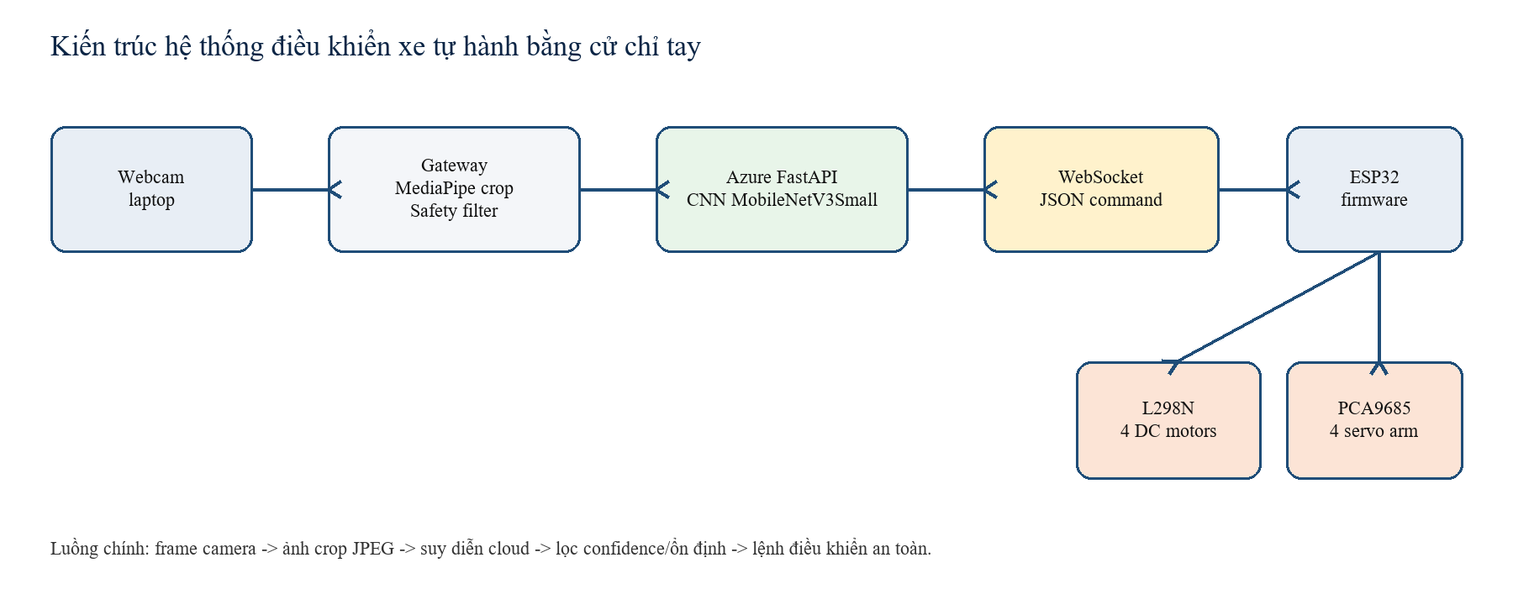
Hình 3.1. Kiến trúc hệ thống điều khiển xe tự hành bằng cử chỉ tay
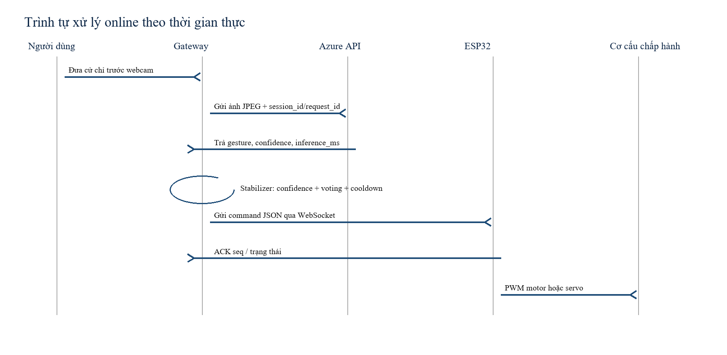
Hình 3.2. Trình tự xử lý online theo thời gian thực

3.2 Các thành phần của hệ thống
Tầng dữ liệu gồm data/raw và metadata.csv. Mỗi dòng metadata ghi frame, subject_id, gesture, clip_id, timestamp, background, lighting, split và found_hand. Metadata chi tiết giúp kiểm soát subject split và tránh leakage.
Tầng mô hình gồm script thu dữ liệu, train CNN, train CNN-LSTM định hướng và benchmark local. Model demo là gesture-cnn-baseline-s05-partial.keras, nhận ảnh RGB 160x160 và phân loại 8 nhãn.
Tầng cloud gồm FastAPI, inference và Dockerfile triển khai Azure. Endpoint /health trả trạng thái, /v1/model trả model_version và /v1/predict nhận ảnh base64.
Tầng gateway gồm camera capture, MediaPipeCropper, CloudGestureClient, GestureStabilizer, GestureMapper và transport WebSocket/DryRun. Log CSV ghi session_id, request_id, capture_ms, preprocess_ms, cloud_rtt_ms, inference_ms, esp32_ack_ms và total_ms.
Tầng firmware ESP32 gồm HTTP /health, HTTP /state và WebSocket port 81. Firmware kiểm tra token, sequence và TTL; nếu token sai hoặc quá hạn thì dừng motor.
Label | Ký hiệu | Chế độ xe | Chế độ tay máy
stop | Bàn tay mở | Dừng xe | Dừng motor
peace | Chữ V rộng | Chuyển chế độ xe | Chuyển chế độ xe
rock | Ký hiệu rock | Chuyển chế độ tay máy | Giữ chế độ tay máy
like | Ngón cái lên | Tiến | Tăng góc khớp 5 độ
dislike | Ngón cái xuống | Lùi | Giảm góc khớp 5 độ
one | Một ngón trỏ | Rẽ trái | Chọn khớp trước
two | Hai ngón | Rẽ phải | Chọn khớp tiếp
no_gesture | Không có cử chỉ hợp lệ | Không phát lệnh | Không phát lệnh
Bảng 3.1. Các lớp cử chỉ và chức năng điều khiển
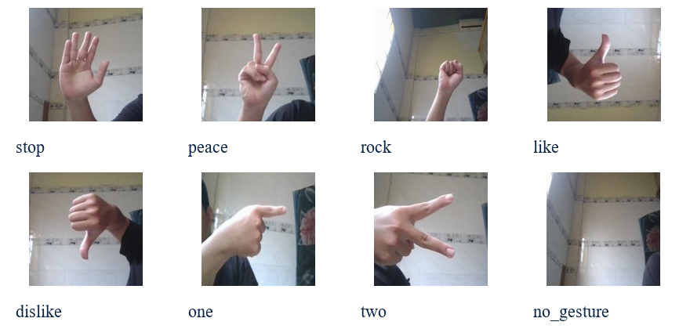
Hình 3.3. Một số ảnh mẫu trong bộ dữ liệu cử chỉ

3.3 Bảng tham số model
Tham số | Giá trị
Tên model | gesture_cnn_baseline
Loại model | cnn
Backbone | MobileNetV3Small
Pretrained | ImageNet
Kích thước ảnh | 160 x 160
Số lớp | 8
Nhãn | stop, peace, rock, like, dislike, one, two, no_gesture
Epoch | 10
Batch size | 16
Split strategy | subject
Train/Val/Test | 5400 / 1350 / 1800 frame
Bảng 3.2. Tham số mô hình CNN baseline

3.4 Công thức, tiêu chí đánh giá và tối ưu
Softmax chuyển vector logit z thành xác suất lớp: p_i = exp(z_i) / sum_j exp(z_j). Lớp dự đoán là lớp có xác suất lớn nhất; confidence là xác suất của lớp được chọn.
Accuracy = số mẫu dự đoán đúng / tổng số mẫu. Precision = TP / (TP + FP), recall = TP / (TP + FN), F1 = 2 * precision * recall / (precision + recall). Macro F1 là trung bình F1 theo từng lớp.
Latency online được tách thành capture_ms, preprocess_ms, cloud_rtt_ms, inference_ms, esp32_ack_ms và total_ms. Báo cáo dùng median và p95 vì log thời gian thực có outlier do cold start, mạng Wi-Fi hoặc container cloud.
Safety filter yêu cầu confidence tối thiểu và số frame ổn định liên tiếp. Firmware dùng token để tránh lệnh lạ, sequence để chống lệnh cũ, TTL để chống lệnh quá hạn và deadman timeout 600 ms để tự dừng motor.

CHƯƠNG 4. THỰC NGHIỆM, ĐÁNH GIÁ VÀ THẢO LUẬN

4.1 Môi trường thực nghiệm
Môi trường thực nghiệm gồm laptop Windows chạy gateway và webcam, Azure Container Apps chạy FastAPI inference, ESP32 kết nối Wi-Fi nhận lệnh WebSocket, L298N điều khiển motor DC và PCA9685 điều khiển bốn servo tay máy.
Thành phần | Giá trị
Số người | 5
Số lớp | 8
Số clip | 570
Số frame | 8,550
Train | 5,400 frame
Validation | 1,350 frame
Test | 1,800 frame
Chiến lược chia | Theo người (subject split)
Bảng 4.1. Thống kê dataset
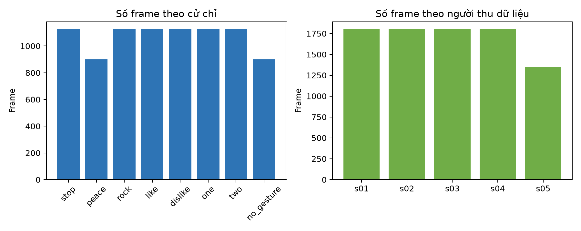
Hình 4.1. Phân bố dữ liệu theo cử chỉ và theo người

4.1.1 Phát hiện thời gian thực (online)
Azure hiện có 11,179 dòng log; 6,622 dòng có cloud_rtt_ms lớn hơn 0. Cloud RTT median 158.08 ms và p95 171.58 ms. Inference median 64.01 ms và p95 74.28 ms.
So với Hugging Face, Azure ổn định hơn trong log hiện tại: Hugging Face RTT median 338.18 ms và p95 822.99 ms. Local fallback có RTT thấp nhưng không phản ánh yêu cầu cloud deployment.
Provider | Rows | RTT med | RTT p95 | Infer med | Infer p95 | Total med | Total p95
Azure | 11179 | 158.08 | 171.58 | 64.01 | 74.28 | 170.38 | 282.89
Hugging Face | 9818 | 338.18 | 822.99 | 76.66 | 105.25 | 18.25 | 396.96
Local | 2900 | 4.61 | 22.18 | 0.07 | 0.07 | 33.94 | 82.41
Bảng 4.3. Thống kê độ trễ online
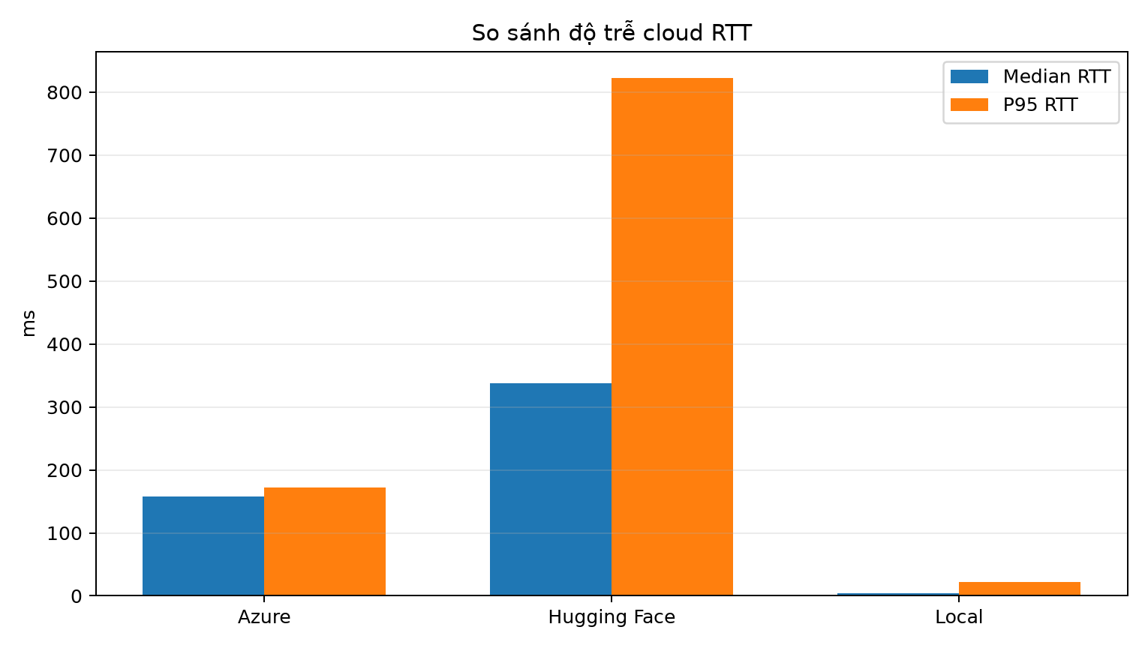
Hình 4.4. So sánh độ trễ cloud RTT

4.1.2 Đánh giá model offline
Đánh giá offline dùng subject split để tránh data leakage giữa các frame cùng clip. Số frame train/validation/test là 5,400/1,350/1,800. Nếu cần báo cáo thêm 70/20/10 hoặc 80/20, cần chạy bổ sung một cấu hình split khác.
Mô hình đạt accuracy 83.33% và macro F1 83.37%. Các lớp no_gesture, peace, rock và stop có F1 tương đối cao; one, two, like và dislike còn nhầm lẫn.
Lớp | Precision | Recall | F1 | Support
stop | 0.979 | 0.831 | 0.899 | 225
peace | 0.995 | 0.889 | 0.939 | 225
rock | 0.852 | 0.947 | 0.897 | 225
like | 0.592 | 0.960 | 0.732 | 225
dislike | 0.799 | 0.742 | 0.770 | 225
one | 0.866 | 0.547 | 0.670 | 225
two | 0.793 | 0.751 | 0.772 | 225
no_gesture | 0.983 | 1.000 | 0.991 | 225
Bảng 4.2. Kết quả đánh giá offline theo lớp
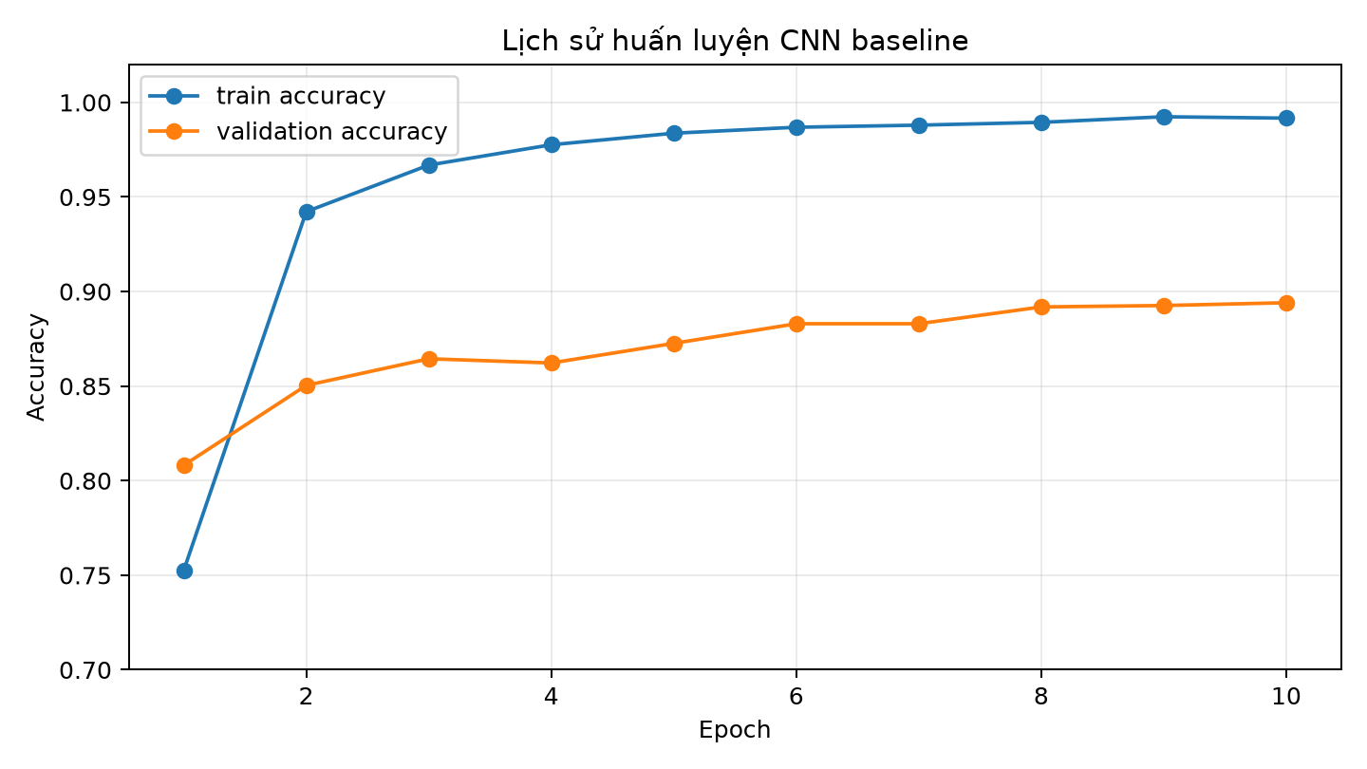
Hình 4.2. Lịch sử huấn luyện CNN baseline
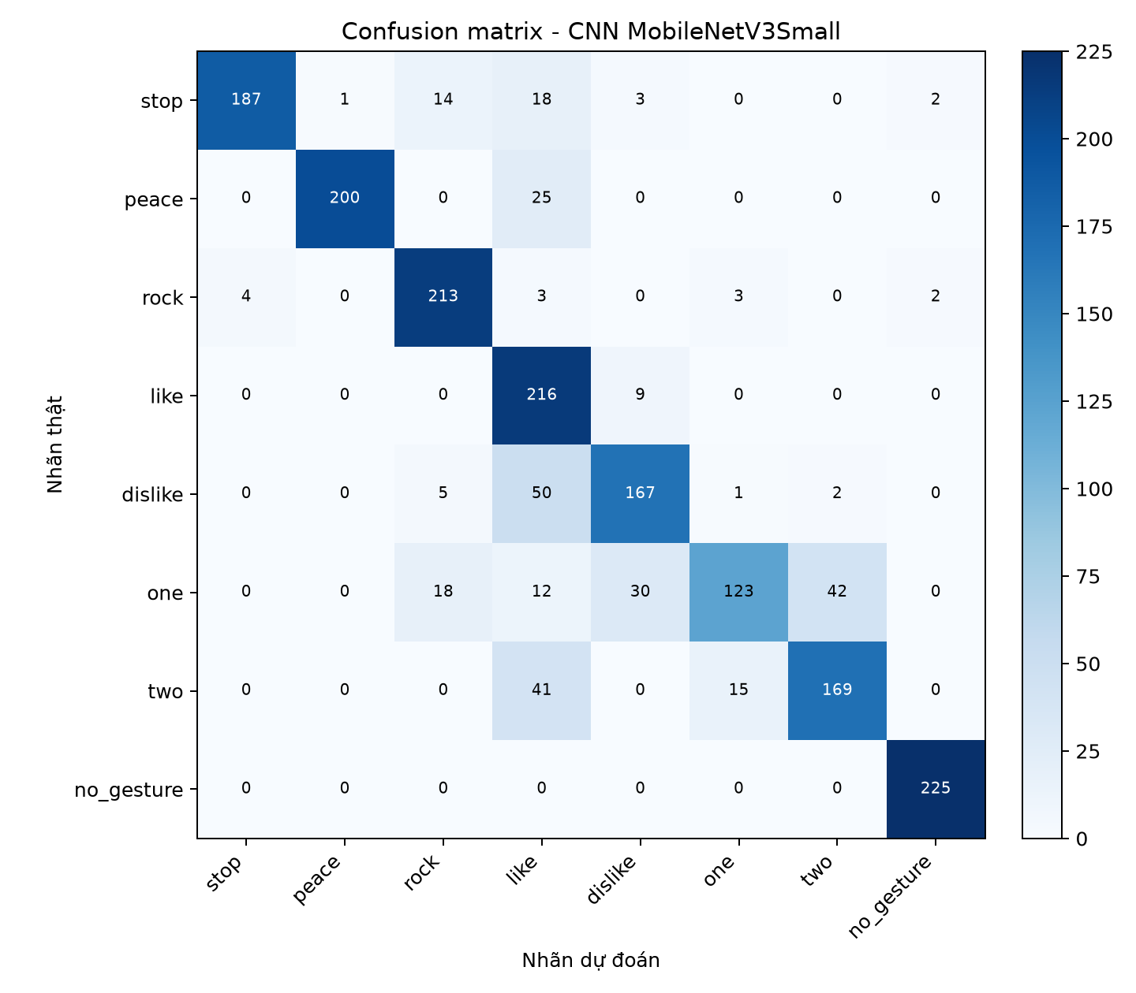
Hình 4.3. Confusion matrix của CNN MobileNetV3Small

4.1.3 So sánh CNN và CNN-LSTM
Model | Accuracy | Macro F1 | Local med | Local p95 | False activation | Drop bg phuc tap
CNN | 86.67% | 86.70% | 57.09 | 71.93 | 0.00% | -3.94 diem
CNN-LSTM | 13.33% | 4.29% | 57.36 | 62.11 | 100.00% | -5.45 diem
Bảng 4.4. So sánh hai mô hình trên cùng subject split
Kết quả so sánh clip-level cho thấy mô hình được chọn là CNN vì cnn remains mandatory baseline and safer default. Chênh lệch macro F1 giữa CNN-LSTM và CNN là -0.8241.
True\Pred | stop | peace | rock | like | dislike | one | two | no_gesture
stop | 0 | 0 | 0 | 1 | 14 | 0 | 0 | 0
peace | 0 | 0 | 0 | 0 | 15 | 0 | 0 | 0
rock | 0 | 0 | 0 | 0 | 15 | 0 | 0 | 0
like | 0 | 0 | 0 | 1 | 14 | 0 | 0 | 0
dislike | 0 | 0 | 0 | 0 | 15 | 0 | 0 | 0
one | 0 | 0 | 0 | 0 | 15 | 0 | 0 | 0
two | 0 | 0 | 0 | 0 | 15 | 0 | 0 | 0
no_gesture | 0 | 0 | 0 | 0 | 15 | 0 | 0 | 0
Bảng 4.5. Confusion matrix của mô hình CNN-LSTM theo clip

4.2 Thảo luận
Về accuracy, CNN baseline vẫn là mốc tham chiếu thực dụng, trong khi CNN-LSTM cung cấp bằng chứng so sánh cho yêu cầu học thuật về mô hình chuỗi. Dù mô hình nào được chọn, các lớp one/two/like/dislike vẫn là nguồn nhầm lẫn chính.
Về latency, Azure là backend chính hợp lý hơn Hugging Face trong log hiện tại. Median RTT khoảng 158 ms đủ cho demo nếu gateway dùng smoothing và không yêu cầu điều khiển tốc độ cao.
Về an toàn, hệ thống có nhiều lớp bảo vệ: không phát lệnh khi confidence thấp, gửi stop khi cloud lỗi, dùng token/sequence/TTL ở firmware và deadman timeout.
Về robustness, summary mới đã tách riêng nền simple/complex và false activation của no_gesture. Điều này phù hợp hơn với yêu cầu đánh giá tương tác thời gian thực so với chỉ báo cáo accuracy tổng.
Về kiến trúc, cloud đúng yêu cầu đề tài nhưng làm tăng phụ thuộc mạng. Phiên bản edge AI trên laptop hoặc Raspberry Pi có thể giảm RTT, trong khi cloud vẫn phù hợp cho quản lý model tập trung.

KẾT LUẬN, HẠN CHẾ VÀ HƯỚNG PHÁT TRIỂN
Kết quả đạt được: Nhóm đã xây dựng được hệ thống end-to-end điều khiển xe/tay máy bằng cử chỉ tay, bao gồm dataset 8 lớp, mô hình CNN MobileNetV3Small, API FastAPI triển khai trên Azure Container Apps, gateway xử lý webcam/MediaPipe/safety filter và firmware ESP32 nhận lệnh WebSocket để điều khiển L298N/PCA9685. Hệ thống có log latency, session_id/request_id, cơ chế xác thực token, sequence, TTL, deadman timeout và bộ test tự động hiện chạy 38 passed.
Kết quả so sánh cho thấy mô hình được ưu tiên là CNN với lý do: cnn remains mandatory baseline and safer default. CNN baseline vẫn giữ vai trò mô hình nhẹ cho triển khai thực tế; CNN-LSTM đóng vai trò đối chứng học thuật để kiểm tra lợi ích của thông tin chuỗi.
Hạn chế: Mô hình hiện tại vẫn chưa chắc đạt mục tiêu macro F1 0,90 trong bối cảnh người dùng mới. Dataset còn ít người, chưa phủ hết khoảng cách chụp và các cử chỉ dễ nhầm như one/two/like/dislike vẫn cần làm giàu thêm. Đánh giá trong bản này chủ yếu là software-only cho comparison, chưa thay thế hoàn toàn các phép đo live nhiều phiên với phần cứng.
Hướng phát triển: Nhóm cần mở rộng dataset theo nhiều người, nhiều khoảng cách và nhiều background; thử attention nhẹ hoặc fine-tune sâu hơn cho CNN-LSTM; tối ưu cloud cold start và cân nhắc edge inference để giảm RTT; cải thiện cơ khí, nguồn và chống brownout; bổ sung dashboard giám sát realtime và quy trình Zotero để quản lý tài liệu tham khảo theo chuẩn học thuật.

TÀI LIỆU THAM KHẢO
[1] R. Jalayer, M. Jalayer, C. Orsenigo, and M. Tomizuka, “A review on deep learning for vision-based hand detection, hand segmentation and hand gesture recognition in human-robot interaction,” Robotics and Computer-Integrated Manufacturing, vol. 97, 103110, 2026. DOI: 10.1016/j.rcim.2025.103110. URL: https://doi.org/10.1016/j.rcim.2025.103110.
[2] M. Oudah, A. Al-Naji, and J. Chahl, “Hand gesture recognition based on computer vision: a review of techniques,” Journal of Imaging, vol. 6, no. 8, 73, 2020. DOI: 10.3390/jimaging6080073. URL: https://doi.org/10.3390/jimaging6080073.
[3] D. Sarma and M. K. Bhuyan, “Methods, databases and recent advancement of vision-based hand gesture recognition for HCI systems: a review,” SN Computer Science, vol. 2, 436, 2021. DOI: 10.1007/s42979-021-00827-x. URL: https://doi.org/10.1007/s42979-021-00827-x.
[4] V. I. Pavlovic, R. Sharma, and T. S. Huang, “Visual interpretation of hand gestures for human-computer interaction: a review,” IEEE Transactions on Pattern Analysis and Machine Intelligence, 1997. DOI: 10.1109/34.598226. URL: https://doi.org/10.1109/34.598226.
[5] F. Zhang et al., “MediaPipe Hands: On-device real-time hand tracking,” arXiv:2006.10214, 2020. URL: https://arxiv.org/abs/2006.10214.
[6] A. Howard et al., “Searching for MobileNetV3,” IEEE/CVF International Conference on Computer Vision (ICCV), 2019. DOI: 10.1109/ICCV.2019.00140. URL: https://openaccess.thecvf.com/content_ICCV_2019/html/Howard_Searching_for_MobileNetV3_ICCV_2019_paper.html.
[7] M. Sandler, A. Howard, M. Zhu, A. Zhmoginov, and L.-C. Chen, “MobileNetV2: Inverted residuals and linear bottlenecks,” IEEE/CVF Conference on Computer Vision and Pattern Recognition (CVPR), 2018. DOI: 10.1109/CVPR.2018.00474. URL: https://doi.org/10.1109/CVPR.2018.00474.
[8] J. Materzynska, G. Berger, I. Bax, and R. Memisevic, “The Jester Dataset: A large-scale video dataset of human gestures,” ICCV Workshops, 2019. URL: https://openaccess.thecvf.com/content_ICCVW_2019/papers/HANDS/Materzynska_The_Jester_Dataset_A_Large-Scale_Video_Dataset_of_Human_Gestures_ICCVW_2019_paper.pdf.
[9] G. Devineau, F. Moutarde, W. Xi, and J. Yang, “Deep learning for hand gesture recognition on skeletal data,” 13th IEEE International Conference on Automatic Face & Gesture Recognition, 2018. DOI: 10.1109/FG.2018.00025. URL: https://doi.org/10.1109/FG.2018.00025.
[10] Q. De Smedt, H. Wannous, and J.-P. Vandeborre, “Skeleton-based dynamic hand gesture recognition,” IEEE CVPR Workshops, 2016. DOI: 10.1109/CVPRW.2016.153. URL: https://doi.org/10.1109/CVPRW.2016.153.
[11] A. Mujahid et al., “Real-time hand gesture recognition based on deep learning YOLOv3 model,” Applied Sciences, vol. 11, no. 9, 4164, 2021. DOI: 10.3390/app11094164. URL: https://doi.org/10.3390/app11094164.
[12] P. Molchanov, S. Gupta, K. Kim, and J. Kautz, “Online detection and classification of dynamic hand gestures with recurrent 3D convolutional neural networks,” IEEE Conference on Computer Vision and Pattern Recognition, 2016. DOI: 10.1109/CVPR.2016.454. URL: https://doi.org/10.1109/CVPR.2016.454.
[13] J. C. Nunez et al., “Convolutional neural networks and long short-term memory for skeleton-based human activity and hand gesture recognition,” Pattern Recognition, vol. 76, 2018. DOI: 10.1016/j.patcog.2017.10.033. URL: https://doi.org/10.1016/j.patcog.2017.10.033.
[14] F. Khan et al., “3D hand gestures segmentation and optimized classification using deep learning,” IEEE Access, 2021. DOI: 10.1109/ACCESS.2021.3114871. URL: https://doi.org/10.1109/ACCESS.2021.3114871.
[15] B. Hu and J. Wang, “Deep learning based hand gesture recognition and UAV flight controls,” 24th International Conference on Automation and Computing, 2018. DOI: 10.23919/IConAC.2018.8748953. URL: https://doi.org/10.23919/IConAC.2018.8748953.
[16] H. He and Y. Dan, “The research and design of smart mobile robotic arm based on gesture controlled,” International Conference on Advanced Mechatronic Systems, 2020. DOI: 10.1109/ICAMechS49982.2020.9310156. URL: https://doi.org/10.1109/ICAMechS49982.2020.9310156.
[17] J. Islam, A. Ghosh, M. I. Iqbal, S. Meem, and N. Ahmad, “Integration of home assistance with a gesture controlled robotic arm,” IEEE Region 10 Symposium, 2020. DOI: 10.1109/TENSYMP50017.2020.9230893. URL: https://doi.org/10.1109/TENSYMP50017.2020.9230893.
[18] D. Dissanayake and contributors, “Real-time hand gesture recognition for robotic arm and home automation,” ACM International Conference Proceedings, 2021. DOI: 10.1145/3459104.3459142. URL: https://dl.acm.org/doi/fullHtml/10.1145/3459104.3459142.
[19] Y. Hu, J. Xu, Z. Ma, and G. Cao, “Predictive hand gesture classification for real time robot control,” ACM International Conference Proceedings, 2018. DOI: 10.1145/3240876.3240914. URL: https://dl.acm.org/doi/10.1145/3240876.3240914.
[20] K. R. Konda and A. Konigs, “Real time interaction with mobile robots using hand gestures,” ACM International Conference Proceedings, 2012. DOI: 10.1145/2157689.2157743. URL: https://dl.acm.org/doi/10.1145/2157689.2157743.
[21] B. Kwolek, “Continuous hand gesture recognition for human-robot collaborative assembly,” ICCV Workshop on Assistive Computer Vision and Robotics, 2023. URL: https://openaccess.thecvf.com/content/ICCV2023W/ACVR/papers/Kwolek_Continuous_Hand_Gesture_Recognition_for_Human-Robot_Collaborative_Assembly_ICCVW_2023_paper.pdf.
[22] R. E. Nogales and M. E. Benalcazar, “Hand gesture recognition using automatic feature extraction and deep learning algorithms with memory,” Big Data and Cognitive Computing, vol. 7, no. 2, 102, 2023. DOI: 10.3390/bdcc7020102. URL: https://doi.org/10.3390/bdcc7020102.
[23] S. Skaria, A. Al-Hourani, R. J. Evans, and collaborators, “Hand-gesture recognition using two-antenna Doppler radar with deep convolutional neural networks,” IEEE Sensors Journal, vol. 19, no. 8, 2019. DOI: 10.1109/JSEN.2019.2892073. URL: https://doi.org/10.1109/JSEN.2019.2892073.
[24] H. Li et al., “Hand gesture recognition enhancement based on spatial fuzzy matching in Leap Motion,” IEEE Transactions on Industrial Informatics, vol. 16, no. 3, 2020. DOI: 10.1109/TII.2019.2931140. URL: https://doi.org/10.1109/TII.2019.2931140.
[25] M. Sokolova and G. Lapalme, “A systematic analysis of performance measures for classification tasks,” Information Processing & Management, vol. 45, no. 4, 2009. DOI: 10.1016/j.ipm.2009.03.002. URL: https://doi.org/10.1016/j.ipm.2009.03.002.
[26] D. M. W. Powers, “Evaluation: From precision, recall and F-measure to ROC, informedness, markedness and correlation,” Journal of Machine Learning Technologies, vol. 2, no. 1, 2011. URL: https://www.researchgate.net/publication/228529307.
[27] Microsoft, “Azure Container Apps documentation,” Microsoft Learn, 2026. URL: https://learn.microsoft.com/azure/container-apps/.
[28] FastAPI contributors, “FastAPI documentation,” FastAPI official documentation, 2026. URL: https://fastapi.tiangolo.com/.
[29] I. Fette and A. Melnikov, “The WebSocket Protocol,” IETF RFC 6455, 2011. DOI: 10.17487/RFC6455. URL: https://www.rfc-editor.org/rfc/rfc6455.

PHỤ LỤC A. KIỂM TRA NGUỒN VÀ QUY TRÌNH ZOTERO
Phụ lục này đáp ứng lưu ý về bài báo khoa học thuộc danh mục ISI/Scopus. Khi hoàn thiện bản nộp cuối, nhóm nên import file BibTeX đi kèm vào Zotero, kiểm tra từng DOI trên publisher page, sau đó đối chiếu journal/conference trên SCImago, Scopus Sources hoặc Web of Science Journal Info.
# | Nguồn | Venue | DOI | Ghi chú
1 | A review on deep learning for vision-based hand detecti | Robotics and Computer-Integrated Manufacturin | 10.1016/j.rcim.2025.103110 | Elsevier journal; SCImago/WoS page available
2 | Hand gesture recognition based on computer vision: a re | Journal of Imaging, vol. 6, no. 8, 73 | 10.3390/jimaging6080073 | Peer-reviewed journal
3 | Methods, databases and recent advancement of vision-bas | SN Computer Science, vol. 2, 436 | 10.1007/s42979-021-00827-x | Springer journal; index check recommended
4 | Visual interpretation of hand gestures for human-comput | IEEE Transactions on Pattern Analysis and Mac | 10.1109/34.598226 | IEEE journal
5 | MediaPipe Hands: On-device real-time hand tracking | arXiv:2006.10214 | N/A | Technical preprint; foundational implementation
6 | Searching for MobileNetV3 | IEEE/CVF International Conference on Computer | 10.1109/ICCV.2019.00140 | IEEE/CVF conference
7 | MobileNetV2: Inverted residuals and linear bottlenecks | IEEE/CVF Conference on Computer Vision and Pa | 10.1109/CVPR.2018.00474 | IEEE/CVF conference
8 | The Jester Dataset: A large-scale video dataset of huma | ICCV Workshops | N/A | CVF workshop paper
9 | Deep learning for hand gesture recognition on skeletal | 13th IEEE International Conference on Automat | 10.1109/FG.2018.00025 | IEEE conference
10 | Skeleton-based dynamic hand gesture recognition | IEEE CVPR Workshops | 10.1109/CVPRW.2016.153 | IEEE/CVF workshop
11 | Real-time hand gesture recognition based on deep learni | Applied Sciences, vol. 11, no. 9, 4164 | 10.3390/app11094164 | Peer-reviewed journal
12 | Online detection and classification of dynamic hand ges | IEEE Conference on Computer Vision and Patter | 10.1109/CVPR.2016.454 | IEEE/CVF conference
13 | Convolutional neural networks and long short-term memor | Pattern Recognition, vol. 76 | 10.1016/j.patcog.2017.10.033 | Elsevier journal
14 | 3D hand gestures segmentation and optimized classificat | IEEE Access | 10.1109/ACCESS.2021.3114871 | IEEE Access; SCImago page available
15 | Deep learning based hand gesture recognition and UAV fl | 24th International Conference on Automation a | 10.23919/IConAC.2018.8748953 | IEEE-indexed conference
16 | The research and design of smart mobile robotic arm bas | International Conference on Advanced Mechatro | 10.1109/ICAMechS49982.2020.9310156 | IEEE conference
17 | Integration of home assistance with a gesture controlle | IEEE Region 10 Symposium | 10.1109/TENSYMP50017.2020.9230893 | IEEE conference
18 | Real-time hand gesture recognition for robotic arm and | ACM International Conference Proceedings | 10.1145/3459104.3459142 | ACM conference
19 | Predictive hand gesture classification for real time ro | ACM International Conference Proceedings | 10.1145/3240876.3240914 | ACM conference
20 | Real time interaction with mobile robots using hand ges | ACM International Conference Proceedings | 10.1145/2157689.2157743 | ACM conference
21 | Continuous hand gesture recognition for human-robot col | ICCV Workshop on Assistive Computer Vision an | N/A | CVF workshop
22 | Hand gesture recognition using automatic feature extrac | Big Data and Cognitive Computing, vol. 7, no. | 10.3390/bdcc7020102 | Peer-reviewed journal
23 | Hand-gesture recognition using two-antenna Doppler rada | IEEE Sensors Journal, vol. 19, no. 8 | 10.1109/JSEN.2019.2892073 | IEEE journal
24 | Hand gesture recognition enhancement based on spatial f | IEEE Transactions on Industrial Informatics, | 10.1109/TII.2019.2931140 | IEEE journal
25 | A systematic analysis of performance measures for class | Information Processing & Management, vol. 45, | 10.1016/j.ipm.2009.03.002 | Elsevier journal
26 | Evaluation: From precision, recall and F-measure to ROC | Journal of Machine Learning Technologies, vol | N/A | Evaluation reference; index check recommended
27 | Azure Container Apps documentation | Microsoft Learn | N/A | Technical documentation
28 | FastAPI documentation | FastAPI official documentation | N/A | Technical documentation
29 | The WebSocket Protocol | IETF RFC 6455 | 10.17487/RFC6455 | IETF standard

A.1 Phiếu nguồn [1]
Tên nguồn: A review on deep learning for vision-based hand detection, hand segmentation and hand gesture recognition in human-robot interaction
Tác giả/năm: R. Jalayer, M. Jalayer, C. Orsenigo, and M. Tomizuka (2026). Venue: Robotics and Computer-Integrated Manufacturing, vol. 97, 103110. DOI/URL: 10.1016/j.rcim.2025.103110.
Lý do dùng trong báo cáo: nguồn này hỗ trợ phần nền tảng HGR/HRI; ghi chú kiểm tra: Elsevier journal; SCImago/WoS page available.
Các trường cần rà soát trong Zotero trước khi nộp: tên tác giả đầy đủ, tiêu đề, năm, volume/issue, trang, DOI, publisher và loại tài liệu. Với journal, đối chiếu ISSN/venue trên SCImago, Scopus Sources hoặc Web of Science Journal Info; với conference, đối chiếu trang IEEE Xplore, ACM DL hoặc CVF chính thức.
Cách sử dụng trong báo cáo: không trích nguyên văn dài; diễn giải kết quả liên quan bằng lời của nhóm và đặt số trích dẫn IEEE ở cuối nhận định. ResearchGate chỉ dùng để tìm bản đọc, không dùng làm bằng chứng xác nhận chỉ mục.

A.2 Phiếu nguồn [2]
Tên nguồn: Hand gesture recognition based on computer vision: a review of techniques
Tác giả/năm: M. Oudah, A. Al-Naji, and J. Chahl (2020). Venue: Journal of Imaging, vol. 6, no. 8, 73. DOI/URL: 10.3390/jimaging6080073.
Lý do dùng trong báo cáo: nguồn này hỗ trợ phần nền tảng HGR/HRI; ghi chú kiểm tra: Peer-reviewed journal.
Các trường cần rà soát trong Zotero trước khi nộp: tên tác giả đầy đủ, tiêu đề, năm, volume/issue, trang, DOI, publisher và loại tài liệu. Với journal, đối chiếu ISSN/venue trên SCImago, Scopus Sources hoặc Web of Science Journal Info; với conference, đối chiếu trang IEEE Xplore, ACM DL hoặc CVF chính thức.
Cách sử dụng trong báo cáo: không trích nguyên văn dài; diễn giải kết quả liên quan bằng lời của nhóm và đặt số trích dẫn IEEE ở cuối nhận định. ResearchGate chỉ dùng để tìm bản đọc, không dùng làm bằng chứng xác nhận chỉ mục.

A.3 Phiếu nguồn [3]
Tên nguồn: Methods, databases and recent advancement of vision-based hand gesture recognition for HCI systems: a review
Tác giả/năm: D. Sarma and M. K. Bhuyan (2021). Venue: SN Computer Science, vol. 2, 436. DOI/URL: 10.1007/s42979-021-00827-x.
Lý do dùng trong báo cáo: nguồn này hỗ trợ phần nền tảng HGR/HRI; ghi chú kiểm tra: Springer journal; index check recommended.
Các trường cần rà soát trong Zotero trước khi nộp: tên tác giả đầy đủ, tiêu đề, năm, volume/issue, trang, DOI, publisher và loại tài liệu. Với journal, đối chiếu ISSN/venue trên SCImago, Scopus Sources hoặc Web of Science Journal Info; với conference, đối chiếu trang IEEE Xplore, ACM DL hoặc CVF chính thức.
Cách sử dụng trong báo cáo: không trích nguyên văn dài; diễn giải kết quả liên quan bằng lời của nhóm và đặt số trích dẫn IEEE ở cuối nhận định. ResearchGate chỉ dùng để tìm bản đọc, không dùng làm bằng chứng xác nhận chỉ mục.

A.4 Phiếu nguồn [4]
Tên nguồn: Visual interpretation of hand gestures for human-computer interaction: a review
Tác giả/năm: V. I. Pavlovic, R. Sharma, and T. S. Huang (1997). Venue: IEEE Transactions on Pattern Analysis and Machine Intelligence. DOI/URL: 10.1109/34.598226.
Lý do dùng trong báo cáo: nguồn này hỗ trợ phần nền tảng HGR/HRI; ghi chú kiểm tra: IEEE journal.
Các trường cần rà soát trong Zotero trước khi nộp: tên tác giả đầy đủ, tiêu đề, năm, volume/issue, trang, DOI, publisher và loại tài liệu. Với journal, đối chiếu ISSN/venue trên SCImago, Scopus Sources hoặc Web of Science Journal Info; với conference, đối chiếu trang IEEE Xplore, ACM DL hoặc CVF chính thức.
Cách sử dụng trong báo cáo: không trích nguyên văn dài; diễn giải kết quả liên quan bằng lời của nhóm và đặt số trích dẫn IEEE ở cuối nhận định. ResearchGate chỉ dùng để tìm bản đọc, không dùng làm bằng chứng xác nhận chỉ mục.

A.5 Phiếu nguồn [5]
Tên nguồn: MediaPipe Hands: On-device real-time hand tracking
Tác giả/năm: F. Zhang et al. (2020). Venue: arXiv:2006.10214. DOI/URL: https://arxiv.org/abs/2006.10214.
Lý do dùng trong báo cáo: nguồn này hỗ trợ phần mô hình, dữ liệu hoặc triển khai; ghi chú kiểm tra: Technical preprint; foundational implementation.
Các trường cần rà soát trong Zotero trước khi nộp: tên tác giả đầy đủ, tiêu đề, năm, volume/issue, trang, DOI, publisher và loại tài liệu. Với journal, đối chiếu ISSN/venue trên SCImago, Scopus Sources hoặc Web of Science Journal Info; với conference, đối chiếu trang IEEE Xplore, ACM DL hoặc CVF chính thức.
Cách sử dụng trong báo cáo: không trích nguyên văn dài; diễn giải kết quả liên quan bằng lời của nhóm và đặt số trích dẫn IEEE ở cuối nhận định. ResearchGate chỉ dùng để tìm bản đọc, không dùng làm bằng chứng xác nhận chỉ mục.

A.6 Phiếu nguồn [6]
Tên nguồn: Searching for MobileNetV3
Tác giả/năm: A. Howard et al. (2019). Venue: IEEE/CVF International Conference on Computer Vision (ICCV). DOI/URL: 10.1109/ICCV.2019.00140.
Lý do dùng trong báo cáo: nguồn này hỗ trợ phần mô hình, dữ liệu hoặc triển khai; ghi chú kiểm tra: IEEE/CVF conference.
Các trường cần rà soát trong Zotero trước khi nộp: tên tác giả đầy đủ, tiêu đề, năm, volume/issue, trang, DOI, publisher và loại tài liệu. Với journal, đối chiếu ISSN/venue trên SCImago, Scopus Sources hoặc Web of Science Journal Info; với conference, đối chiếu trang IEEE Xplore, ACM DL hoặc CVF chính thức.
Cách sử dụng trong báo cáo: không trích nguyên văn dài; diễn giải kết quả liên quan bằng lời của nhóm và đặt số trích dẫn IEEE ở cuối nhận định. ResearchGate chỉ dùng để tìm bản đọc, không dùng làm bằng chứng xác nhận chỉ mục.

A.7 Phiếu nguồn [7]
Tên nguồn: MobileNetV2: Inverted residuals and linear bottlenecks
Tác giả/năm: M. Sandler, A. Howard, M. Zhu, A. Zhmoginov, and L.-C. Chen (2018). Venue: IEEE/CVF Conference on Computer Vision and Pattern Recognition (CVPR). DOI/URL: 10.1109/CVPR.2018.00474.
Lý do dùng trong báo cáo: nguồn này hỗ trợ phần mô hình, dữ liệu hoặc triển khai; ghi chú kiểm tra: IEEE/CVF conference.
Các trường cần rà soát trong Zotero trước khi nộp: tên tác giả đầy đủ, tiêu đề, năm, volume/issue, trang, DOI, publisher và loại tài liệu. Với journal, đối chiếu ISSN/venue trên SCImago, Scopus Sources hoặc Web of Science Journal Info; với conference, đối chiếu trang IEEE Xplore, ACM DL hoặc CVF chính thức.
Cách sử dụng trong báo cáo: không trích nguyên văn dài; diễn giải kết quả liên quan bằng lời của nhóm và đặt số trích dẫn IEEE ở cuối nhận định. ResearchGate chỉ dùng để tìm bản đọc, không dùng làm bằng chứng xác nhận chỉ mục.

A.8 Phiếu nguồn [8]
Tên nguồn: The Jester Dataset: A large-scale video dataset of human gestures
Tác giả/năm: J. Materzynska, G. Berger, I. Bax, and R. Memisevic (2019). Venue: ICCV Workshops. DOI/URL: https://openaccess.thecvf.com/content_ICCVW_2019/papers/HANDS/Materzynska_The_Jester_Dataset_A_Large-Scale_Video_Dataset_of_Human_Gestures_ICCVW_2019_paper.pdf.
Lý do dùng trong báo cáo: nguồn này hỗ trợ phần mô hình, dữ liệu hoặc triển khai; ghi chú kiểm tra: CVF workshop paper.
Các trường cần rà soát trong Zotero trước khi nộp: tên tác giả đầy đủ, tiêu đề, năm, volume/issue, trang, DOI, publisher và loại tài liệu. Với journal, đối chiếu ISSN/venue trên SCImago, Scopus Sources hoặc Web of Science Journal Info; với conference, đối chiếu trang IEEE Xplore, ACM DL hoặc CVF chính thức.
Cách sử dụng trong báo cáo: không trích nguyên văn dài; diễn giải kết quả liên quan bằng lời của nhóm và đặt số trích dẫn IEEE ở cuối nhận định. ResearchGate chỉ dùng để tìm bản đọc, không dùng làm bằng chứng xác nhận chỉ mục.

A.9 Phiếu nguồn [9]
Tên nguồn: Deep learning for hand gesture recognition on skeletal data
Tác giả/năm: G. Devineau, F. Moutarde, W. Xi, and J. Yang (2018). Venue: 13th IEEE International Conference on Automatic Face & Gesture Recognition. DOI/URL: 10.1109/FG.2018.00025.
Lý do dùng trong báo cáo: nguồn này hỗ trợ phần mô hình, dữ liệu hoặc triển khai; ghi chú kiểm tra: IEEE conference.
Các trường cần rà soát trong Zotero trước khi nộp: tên tác giả đầy đủ, tiêu đề, năm, volume/issue, trang, DOI, publisher và loại tài liệu. Với journal, đối chiếu ISSN/venue trên SCImago, Scopus Sources hoặc Web of Science Journal Info; với conference, đối chiếu trang IEEE Xplore, ACM DL hoặc CVF chính thức.
Cách sử dụng trong báo cáo: không trích nguyên văn dài; diễn giải kết quả liên quan bằng lời của nhóm và đặt số trích dẫn IEEE ở cuối nhận định. ResearchGate chỉ dùng để tìm bản đọc, không dùng làm bằng chứng xác nhận chỉ mục.

A.10 Phiếu nguồn [10]
Tên nguồn: Skeleton-based dynamic hand gesture recognition
Tác giả/năm: Q. De Smedt, H. Wannous, and J.-P. Vandeborre (2016). Venue: IEEE CVPR Workshops. DOI/URL: 10.1109/CVPRW.2016.153.
Lý do dùng trong báo cáo: nguồn này hỗ trợ phần mô hình, dữ liệu hoặc triển khai; ghi chú kiểm tra: IEEE/CVF workshop.
Các trường cần rà soát trong Zotero trước khi nộp: tên tác giả đầy đủ, tiêu đề, năm, volume/issue, trang, DOI, publisher và loại tài liệu. Với journal, đối chiếu ISSN/venue trên SCImago, Scopus Sources hoặc Web of Science Journal Info; với conference, đối chiếu trang IEEE Xplore, ACM DL hoặc CVF chính thức.
Cách sử dụng trong báo cáo: không trích nguyên văn dài; diễn giải kết quả liên quan bằng lời của nhóm và đặt số trích dẫn IEEE ở cuối nhận định. ResearchGate chỉ dùng để tìm bản đọc, không dùng làm bằng chứng xác nhận chỉ mục.

A.11 Phiếu nguồn [11]
Tên nguồn: Real-time hand gesture recognition based on deep learning YOLOv3 model
Tác giả/năm: A. Mujahid et al. (2021). Venue: Applied Sciences, vol. 11, no. 9, 4164. DOI/URL: 10.3390/app11094164.
Lý do dùng trong báo cáo: nguồn này hỗ trợ phần mô hình, dữ liệu hoặc triển khai; ghi chú kiểm tra: Peer-reviewed journal.
Các trường cần rà soát trong Zotero trước khi nộp: tên tác giả đầy đủ, tiêu đề, năm, volume/issue, trang, DOI, publisher và loại tài liệu. Với journal, đối chiếu ISSN/venue trên SCImago, Scopus Sources hoặc Web of Science Journal Info; với conference, đối chiếu trang IEEE Xplore, ACM DL hoặc CVF chính thức.
Cách sử dụng trong báo cáo: không trích nguyên văn dài; diễn giải kết quả liên quan bằng lời của nhóm và đặt số trích dẫn IEEE ở cuối nhận định. ResearchGate chỉ dùng để tìm bản đọc, không dùng làm bằng chứng xác nhận chỉ mục.

A.12 Phiếu nguồn [12]
Tên nguồn: Online detection and classification of dynamic hand gestures with recurrent 3D convolutional neural networks
Tác giả/năm: P. Molchanov, S. Gupta, K. Kim, and J. Kautz (2016). Venue: IEEE Conference on Computer Vision and Pattern Recognition. DOI/URL: 10.1109/CVPR.2016.454.
Lý do dùng trong báo cáo: nguồn này hỗ trợ phần mô hình, dữ liệu hoặc triển khai; ghi chú kiểm tra: IEEE/CVF conference.
Các trường cần rà soát trong Zotero trước khi nộp: tên tác giả đầy đủ, tiêu đề, năm, volume/issue, trang, DOI, publisher và loại tài liệu. Với journal, đối chiếu ISSN/venue trên SCImago, Scopus Sources hoặc Web of Science Journal Info; với conference, đối chiếu trang IEEE Xplore, ACM DL hoặc CVF chính thức.
Cách sử dụng trong báo cáo: không trích nguyên văn dài; diễn giải kết quả liên quan bằng lời của nhóm và đặt số trích dẫn IEEE ở cuối nhận định. ResearchGate chỉ dùng để tìm bản đọc, không dùng làm bằng chứng xác nhận chỉ mục.

A.13 Phiếu nguồn [13]
Tên nguồn: Convolutional neural networks and long short-term memory for skeleton-based human activity and hand gesture recognition
Tác giả/năm: J. C. Nunez et al. (2018). Venue: Pattern Recognition, vol. 76. DOI/URL: 10.1016/j.patcog.2017.10.033.
Lý do dùng trong báo cáo: nguồn này hỗ trợ phần mô hình, dữ liệu hoặc triển khai; ghi chú kiểm tra: Elsevier journal.
Các trường cần rà soát trong Zotero trước khi nộp: tên tác giả đầy đủ, tiêu đề, năm, volume/issue, trang, DOI, publisher và loại tài liệu. Với journal, đối chiếu ISSN/venue trên SCImago, Scopus Sources hoặc Web of Science Journal Info; với conference, đối chiếu trang IEEE Xplore, ACM DL hoặc CVF chính thức.
Cách sử dụng trong báo cáo: không trích nguyên văn dài; diễn giải kết quả liên quan bằng lời của nhóm và đặt số trích dẫn IEEE ở cuối nhận định. ResearchGate chỉ dùng để tìm bản đọc, không dùng làm bằng chứng xác nhận chỉ mục.

A.14 Phiếu nguồn [14]
Tên nguồn: 3D hand gestures segmentation and optimized classification using deep learning
Tác giả/năm: F. Khan et al. (2021). Venue: IEEE Access. DOI/URL: 10.1109/ACCESS.2021.3114871.
Lý do dùng trong báo cáo: nguồn này hỗ trợ phần mô hình, dữ liệu hoặc triển khai; ghi chú kiểm tra: IEEE Access; SCImago page available.
Các trường cần rà soát trong Zotero trước khi nộp: tên tác giả đầy đủ, tiêu đề, năm, volume/issue, trang, DOI, publisher và loại tài liệu. Với journal, đối chiếu ISSN/venue trên SCImago, Scopus Sources hoặc Web of Science Journal Info; với conference, đối chiếu trang IEEE Xplore, ACM DL hoặc CVF chính thức.
Cách sử dụng trong báo cáo: không trích nguyên văn dài; diễn giải kết quả liên quan bằng lời của nhóm và đặt số trích dẫn IEEE ở cuối nhận định. ResearchGate chỉ dùng để tìm bản đọc, không dùng làm bằng chứng xác nhận chỉ mục.

A.15 Phiếu nguồn [15]
Tên nguồn: Deep learning based hand gesture recognition and UAV flight controls
Tác giả/năm: B. Hu and J. Wang (2018). Venue: 24th International Conference on Automation and Computing. DOI/URL: 10.23919/IConAC.2018.8748953.
Lý do dùng trong báo cáo: nguồn này hỗ trợ phần mô hình, dữ liệu hoặc triển khai; ghi chú kiểm tra: IEEE-indexed conference.
Các trường cần rà soát trong Zotero trước khi nộp: tên tác giả đầy đủ, tiêu đề, năm, volume/issue, trang, DOI, publisher và loại tài liệu. Với journal, đối chiếu ISSN/venue trên SCImago, Scopus Sources hoặc Web of Science Journal Info; với conference, đối chiếu trang IEEE Xplore, ACM DL hoặc CVF chính thức.
Cách sử dụng trong báo cáo: không trích nguyên văn dài; diễn giải kết quả liên quan bằng lời của nhóm và đặt số trích dẫn IEEE ở cuối nhận định. ResearchGate chỉ dùng để tìm bản đọc, không dùng làm bằng chứng xác nhận chỉ mục.

A.16 Phiếu nguồn [16]
Tên nguồn: The research and design of smart mobile robotic arm based on gesture controlled
Tác giả/năm: H. He and Y. Dan (2020). Venue: International Conference on Advanced Mechatronic Systems. DOI/URL: 10.1109/ICAMechS49982.2020.9310156.
Lý do dùng trong báo cáo: nguồn này hỗ trợ phần mô hình, dữ liệu hoặc triển khai; ghi chú kiểm tra: IEEE conference.
Các trường cần rà soát trong Zotero trước khi nộp: tên tác giả đầy đủ, tiêu đề, năm, volume/issue, trang, DOI, publisher và loại tài liệu. Với journal, đối chiếu ISSN/venue trên SCImago, Scopus Sources hoặc Web of Science Journal Info; với conference, đối chiếu trang IEEE Xplore, ACM DL hoặc CVF chính thức.
Cách sử dụng trong báo cáo: không trích nguyên văn dài; diễn giải kết quả liên quan bằng lời của nhóm và đặt số trích dẫn IEEE ở cuối nhận định. ResearchGate chỉ dùng để tìm bản đọc, không dùng làm bằng chứng xác nhận chỉ mục.

A.17 Phiếu nguồn [17]
Tên nguồn: Integration of home assistance with a gesture controlled robotic arm
Tác giả/năm: J. Islam, A. Ghosh, M. I. Iqbal, S. Meem, and N. Ahmad (2020). Venue: IEEE Region 10 Symposium. DOI/URL: 10.1109/TENSYMP50017.2020.9230893.
Lý do dùng trong báo cáo: nguồn này hỗ trợ phần mô hình, dữ liệu hoặc triển khai; ghi chú kiểm tra: IEEE conference.
Các trường cần rà soát trong Zotero trước khi nộp: tên tác giả đầy đủ, tiêu đề, năm, volume/issue, trang, DOI, publisher và loại tài liệu. Với journal, đối chiếu ISSN/venue trên SCImago, Scopus Sources hoặc Web of Science Journal Info; với conference, đối chiếu trang IEEE Xplore, ACM DL hoặc CVF chính thức.
Cách sử dụng trong báo cáo: không trích nguyên văn dài; diễn giải kết quả liên quan bằng lời của nhóm và đặt số trích dẫn IEEE ở cuối nhận định. ResearchGate chỉ dùng để tìm bản đọc, không dùng làm bằng chứng xác nhận chỉ mục.

A.18 Phiếu nguồn [18]
Tên nguồn: Real-time hand gesture recognition for robotic arm and home automation
Tác giả/năm: D. Dissanayake and contributors (2021). Venue: ACM International Conference Proceedings. DOI/URL: 10.1145/3459104.3459142.
Lý do dùng trong báo cáo: nguồn này hỗ trợ phần mô hình, dữ liệu hoặc triển khai; ghi chú kiểm tra: ACM conference.
Các trường cần rà soát trong Zotero trước khi nộp: tên tác giả đầy đủ, tiêu đề, năm, volume/issue, trang, DOI, publisher và loại tài liệu. Với journal, đối chiếu ISSN/venue trên SCImago, Scopus Sources hoặc Web of Science Journal Info; với conference, đối chiếu trang IEEE Xplore, ACM DL hoặc CVF chính thức.
Cách sử dụng trong báo cáo: không trích nguyên văn dài; diễn giải kết quả liên quan bằng lời của nhóm và đặt số trích dẫn IEEE ở cuối nhận định. ResearchGate chỉ dùng để tìm bản đọc, không dùng làm bằng chứng xác nhận chỉ mục.

A.19 Phiếu nguồn [19]
Tên nguồn: Predictive hand gesture classification for real time robot control
Tác giả/năm: Y. Hu, J. Xu, Z. Ma, and G. Cao (2018). Venue: ACM International Conference Proceedings. DOI/URL: 10.1145/3240876.3240914.
Lý do dùng trong báo cáo: nguồn này hỗ trợ phần mô hình, dữ liệu hoặc triển khai; ghi chú kiểm tra: ACM conference.
Các trường cần rà soát trong Zotero trước khi nộp: tên tác giả đầy đủ, tiêu đề, năm, volume/issue, trang, DOI, publisher và loại tài liệu. Với journal, đối chiếu ISSN/venue trên SCImago, Scopus Sources hoặc Web of Science Journal Info; với conference, đối chiếu trang IEEE Xplore, ACM DL hoặc CVF chính thức.
Cách sử dụng trong báo cáo: không trích nguyên văn dài; diễn giải kết quả liên quan bằng lời của nhóm và đặt số trích dẫn IEEE ở cuối nhận định. ResearchGate chỉ dùng để tìm bản đọc, không dùng làm bằng chứng xác nhận chỉ mục.

A.20 Phiếu nguồn [20]
Tên nguồn: Real time interaction with mobile robots using hand gestures
Tác giả/năm: K. R. Konda and A. Konigs (2012). Venue: ACM International Conference Proceedings. DOI/URL: 10.1145/2157689.2157743.
Lý do dùng trong báo cáo: nguồn này hỗ trợ phần mô hình, dữ liệu hoặc triển khai; ghi chú kiểm tra: ACM conference.
Các trường cần rà soát trong Zotero trước khi nộp: tên tác giả đầy đủ, tiêu đề, năm, volume/issue, trang, DOI, publisher và loại tài liệu. Với journal, đối chiếu ISSN/venue trên SCImago, Scopus Sources hoặc Web of Science Journal Info; với conference, đối chiếu trang IEEE Xplore, ACM DL hoặc CVF chính thức.
Cách sử dụng trong báo cáo: không trích nguyên văn dài; diễn giải kết quả liên quan bằng lời của nhóm và đặt số trích dẫn IEEE ở cuối nhận định. ResearchGate chỉ dùng để tìm bản đọc, không dùng làm bằng chứng xác nhận chỉ mục.

A.21 Phiếu nguồn [21]
Tên nguồn: Continuous hand gesture recognition for human-robot collaborative assembly
Tác giả/năm: B. Kwolek (2023). Venue: ICCV Workshop on Assistive Computer Vision and Robotics. DOI/URL: https://openaccess.thecvf.com/content/ICCV2023W/ACVR/papers/Kwolek_Continuous_Hand_Gesture_Recognition_for_Human-Robot_Collaborative_Assembly_ICCVW_2023_paper.pdf.
Lý do dùng trong báo cáo: nguồn này hỗ trợ phần mô hình, dữ liệu hoặc triển khai; ghi chú kiểm tra: CVF workshop.
Các trường cần rà soát trong Zotero trước khi nộp: tên tác giả đầy đủ, tiêu đề, năm, volume/issue, trang, DOI, publisher và loại tài liệu. Với journal, đối chiếu ISSN/venue trên SCImago, Scopus Sources hoặc Web of Science Journal Info; với conference, đối chiếu trang IEEE Xplore, ACM DL hoặc CVF chính thức.
Cách sử dụng trong báo cáo: không trích nguyên văn dài; diễn giải kết quả liên quan bằng lời của nhóm và đặt số trích dẫn IEEE ở cuối nhận định. ResearchGate chỉ dùng để tìm bản đọc, không dùng làm bằng chứng xác nhận chỉ mục.

A.22 Phiếu nguồn [22]
Tên nguồn: Hand gesture recognition using automatic feature extraction and deep learning algorithms with memory
Tác giả/năm: R. E. Nogales and M. E. Benalcazar (2023). Venue: Big Data and Cognitive Computing, vol. 7, no. 2, 102. DOI/URL: 10.3390/bdcc7020102.
Lý do dùng trong báo cáo: nguồn này hỗ trợ phần mô hình, dữ liệu hoặc triển khai; ghi chú kiểm tra: Peer-reviewed journal.
Các trường cần rà soát trong Zotero trước khi nộp: tên tác giả đầy đủ, tiêu đề, năm, volume/issue, trang, DOI, publisher và loại tài liệu. Với journal, đối chiếu ISSN/venue trên SCImago, Scopus Sources hoặc Web of Science Journal Info; với conference, đối chiếu trang IEEE Xplore, ACM DL hoặc CVF chính thức.
Cách sử dụng trong báo cáo: không trích nguyên văn dài; diễn giải kết quả liên quan bằng lời của nhóm và đặt số trích dẫn IEEE ở cuối nhận định. ResearchGate chỉ dùng để tìm bản đọc, không dùng làm bằng chứng xác nhận chỉ mục.

A.23 Phiếu nguồn [23]
Tên nguồn: Hand-gesture recognition using two-antenna Doppler radar with deep convolutional neural networks
Tác giả/năm: S. Skaria, A. Al-Hourani, R. J. Evans, and collaborators (2019). Venue: IEEE Sensors Journal, vol. 19, no. 8. DOI/URL: 10.1109/JSEN.2019.2892073.
Lý do dùng trong báo cáo: nguồn này hỗ trợ phần mô hình, dữ liệu hoặc triển khai; ghi chú kiểm tra: IEEE journal.
Các trường cần rà soát trong Zotero trước khi nộp: tên tác giả đầy đủ, tiêu đề, năm, volume/issue, trang, DOI, publisher và loại tài liệu. Với journal, đối chiếu ISSN/venue trên SCImago, Scopus Sources hoặc Web of Science Journal Info; với conference, đối chiếu trang IEEE Xplore, ACM DL hoặc CVF chính thức.
Cách sử dụng trong báo cáo: không trích nguyên văn dài; diễn giải kết quả liên quan bằng lời của nhóm và đặt số trích dẫn IEEE ở cuối nhận định. ResearchGate chỉ dùng để tìm bản đọc, không dùng làm bằng chứng xác nhận chỉ mục.

A.24 Phiếu nguồn [24]
Tên nguồn: Hand gesture recognition enhancement based on spatial fuzzy matching in Leap Motion
Tác giả/năm: H. Li et al. (2020). Venue: IEEE Transactions on Industrial Informatics, vol. 16, no. 3. DOI/URL: 10.1109/TII.2019.2931140.
Lý do dùng trong báo cáo: nguồn này hỗ trợ phần mô hình, dữ liệu hoặc triển khai; ghi chú kiểm tra: IEEE journal.
Các trường cần rà soát trong Zotero trước khi nộp: tên tác giả đầy đủ, tiêu đề, năm, volume/issue, trang, DOI, publisher và loại tài liệu. Với journal, đối chiếu ISSN/venue trên SCImago, Scopus Sources hoặc Web of Science Journal Info; với conference, đối chiếu trang IEEE Xplore, ACM DL hoặc CVF chính thức.
Cách sử dụng trong báo cáo: không trích nguyên văn dài; diễn giải kết quả liên quan bằng lời của nhóm và đặt số trích dẫn IEEE ở cuối nhận định. ResearchGate chỉ dùng để tìm bản đọc, không dùng làm bằng chứng xác nhận chỉ mục.

A.25 Phiếu nguồn [25]
Tên nguồn: A systematic analysis of performance measures for classification tasks
Tác giả/năm: M. Sokolova and G. Lapalme (2009). Venue: Information Processing & Management, vol. 45, no. 4. DOI/URL: 10.1016/j.ipm.2009.03.002.
Lý do dùng trong báo cáo: nguồn này hỗ trợ phần mô hình, dữ liệu hoặc triển khai; ghi chú kiểm tra: Elsevier journal.
Các trường cần rà soát trong Zotero trước khi nộp: tên tác giả đầy đủ, tiêu đề, năm, volume/issue, trang, DOI, publisher và loại tài liệu. Với journal, đối chiếu ISSN/venue trên SCImago, Scopus Sources hoặc Web of Science Journal Info; với conference, đối chiếu trang IEEE Xplore, ACM DL hoặc CVF chính thức.
Cách sử dụng trong báo cáo: không trích nguyên văn dài; diễn giải kết quả liên quan bằng lời của nhóm và đặt số trích dẫn IEEE ở cuối nhận định. ResearchGate chỉ dùng để tìm bản đọc, không dùng làm bằng chứng xác nhận chỉ mục.

A.26 Phiếu nguồn [26]
Tên nguồn: Evaluation: From precision, recall and F-measure to ROC, informedness, markedness and correlation
Tác giả/năm: D. M. W. Powers (2011). Venue: Journal of Machine Learning Technologies, vol. 2, no. 1. DOI/URL: https://www.researchgate.net/publication/228529307.
Lý do dùng trong báo cáo: nguồn này hỗ trợ phần mô hình, dữ liệu hoặc triển khai; ghi chú kiểm tra: Evaluation reference; index check recommended.
Các trường cần rà soát trong Zotero trước khi nộp: tên tác giả đầy đủ, tiêu đề, năm, volume/issue, trang, DOI, publisher và loại tài liệu. Với journal, đối chiếu ISSN/venue trên SCImago, Scopus Sources hoặc Web of Science Journal Info; với conference, đối chiếu trang IEEE Xplore, ACM DL hoặc CVF chính thức.
Cách sử dụng trong báo cáo: không trích nguyên văn dài; diễn giải kết quả liên quan bằng lời của nhóm và đặt số trích dẫn IEEE ở cuối nhận định. ResearchGate chỉ dùng để tìm bản đọc, không dùng làm bằng chứng xác nhận chỉ mục.

A.27 Phiếu nguồn [27]
Tên nguồn: Azure Container Apps documentation
Tác giả/năm: Microsoft (2026). Venue: Microsoft Learn. DOI/URL: https://learn.microsoft.com/azure/container-apps/.
Lý do dùng trong báo cáo: nguồn này hỗ trợ phần mô hình, dữ liệu hoặc triển khai; ghi chú kiểm tra: Technical documentation.
Các trường cần rà soát trong Zotero trước khi nộp: tên tác giả đầy đủ, tiêu đề, năm, volume/issue, trang, DOI, publisher và loại tài liệu. Với journal, đối chiếu ISSN/venue trên SCImago, Scopus Sources hoặc Web of Science Journal Info; với conference, đối chiếu trang IEEE Xplore, ACM DL hoặc CVF chính thức.
Cách sử dụng trong báo cáo: không trích nguyên văn dài; diễn giải kết quả liên quan bằng lời của nhóm và đặt số trích dẫn IEEE ở cuối nhận định. ResearchGate chỉ dùng để tìm bản đọc, không dùng làm bằng chứng xác nhận chỉ mục.

A.28 Phiếu nguồn [28]
Tên nguồn: FastAPI documentation
Tác giả/năm: FastAPI contributors (2026). Venue: FastAPI official documentation. DOI/URL: https://fastapi.tiangolo.com/.
Lý do dùng trong báo cáo: nguồn này hỗ trợ phần mô hình, dữ liệu hoặc triển khai; ghi chú kiểm tra: Technical documentation.
Các trường cần rà soát trong Zotero trước khi nộp: tên tác giả đầy đủ, tiêu đề, năm, volume/issue, trang, DOI, publisher và loại tài liệu. Với journal, đối chiếu ISSN/venue trên SCImago, Scopus Sources hoặc Web of Science Journal Info; với conference, đối chiếu trang IEEE Xplore, ACM DL hoặc CVF chính thức.
Cách sử dụng trong báo cáo: không trích nguyên văn dài; diễn giải kết quả liên quan bằng lời của nhóm và đặt số trích dẫn IEEE ở cuối nhận định. ResearchGate chỉ dùng để tìm bản đọc, không dùng làm bằng chứng xác nhận chỉ mục.

A.29 Phiếu nguồn [29]
Tên nguồn: The WebSocket Protocol
Tác giả/năm: I. Fette and A. Melnikov (2011). Venue: IETF RFC 6455. DOI/URL: 10.17487/RFC6455.
Lý do dùng trong báo cáo: nguồn này hỗ trợ phần mô hình, dữ liệu hoặc triển khai; ghi chú kiểm tra: IETF standard.
Các trường cần rà soát trong Zotero trước khi nộp: tên tác giả đầy đủ, tiêu đề, năm, volume/issue, trang, DOI, publisher và loại tài liệu. Với journal, đối chiếu ISSN/venue trên SCImago, Scopus Sources hoặc Web of Science Journal Info; với conference, đối chiếu trang IEEE Xplore, ACM DL hoặc CVF chính thức.
Cách sử dụng trong báo cáo: không trích nguyên văn dài; diễn giải kết quả liên quan bằng lời của nhóm và đặt số trích dẫn IEEE ở cuối nhận định. ResearchGate chỉ dùng để tìm bản đọc, không dùng làm bằng chứng xác nhận chỉ mục.

PHỤ LỤC B. ÁNH XẠ REPOSITORY VÀ MODULE
File/thư mục | Vai trò
gateway/main.py | Vòng lặp camera, gọi cloud, safety filter, UI, log CSV
gateway/preprocess.py | MediaPipe crop và hỗ trợ phân biệt one/two
gateway/safety.py | GestureStabilizer, SafetyPolicy và schema log latency
gateway/transport.py | DryRunTransport và WebSocketTransport
cloud/inference.py | Load model, preprocess JPEG, predict gesture
cloud/app.py | FastAPI endpoint /health, /v1/model, /v1/predict
common/protocol.py | Định nghĩa gesture, mode, action và mapper
firmware/src/main.cpp | Firmware ESP32, motor, servo, HTTP debug và WebSocket
ml/train_cnn.py | Huấn luyện CNN baseline
ml/train_cnn_lstm.py | Khung huấn luyện CNN-LSTM định hướng
reports/*.csv | Log latency online
reports/*.json | Metrics offline
Báo cáo không nhúng secret từ .env, firmware/include/config.h hoặc token thật. Các giá trị API key, Wi-Fi password và command token chỉ được mô tả bằng placeholder khi cần minh họa.

PHỤ LỤC C. NHẬT KÝ KIỂM THỬ VÀ TIÊU CHÍ NGHIỆM THU
Kiểm thử tự động được chạy bằng lệnh .\.venv\Scripts\python.exe -m pytest -q. Kết quả mới nhất trong phiên tạo báo cáo: 38 passed in 2.07s. Kết quả này khác README cũ ghi 28 passed vì repo hiện tại đã có thêm test mới.
- API /health hoạt động
- /v1/model trả model_version
- Gateway dry-run gọi được cloud và ghi log
- ESP32 phản hồi /health và /state
- WebSocket nhận command hợp lệ
- Xe dừng khi mất lệnh quá timeout

PHỤ LỤC D. THAM SỐ VẬN HÀNH ĐỀ XUẤT
Tham số | Giá trị | Ý nghĩa
MinConfidence | 0.80 | Ngưỡng chính cho lệnh thường
ModeMinConfidence | 0.60 | Ngưỡng chuyển mode rock/peace
NormalRequired | 3 | Số frame liên tiếp cho lệnh thường
StopRequired | 2 | Số frame liên tiếp cho stop
DeadmanMs | 600 | Gateway/firmware dừng khi quá hạn
DriveRepeatMs | 200 | Lặp lệnh xe khi đang giữ gesture
DriveHoldMs | 550 | Thời gian giữ lệnh xe
ServoCooldownMs | 250-350 | Giảm rung servo khi nhận lệnh liên tục

PHỤ LỤC E. DỮ LIỆU VÀ NHÃN
Gesture | Số frame | Ghi chú
stop | 1125 | frame crop/metadata
peace | 900 | frame crop/metadata
rock | 1125 | frame crop/metadata
like | 1125 | frame crop/metadata
dislike | 1125 | frame crop/metadata
one | 1125 | frame crop/metadata
two | 1125 | frame crop/metadata
no_gesture | 900 | frame crop/metadata
- Thu thêm subject s06-s10 với nền simple/complex và lighting bright/normal/dim.
- Đo false activation bằng no_gesture trong 5 phút.
- Chạy split 70/20/10 và 80/20 như thí nghiệm bổ sung.
- Benchmark edge inference trên laptop/Raspberry Pi để so sánh cloud vs edge.

PHỤ LỤC F. ĐỐI CHIẾU YÊU CẦU CỦA THẦY
Yêu cầu | Cách đáp ứng
40-70 trang | Bản in quyển có phụ lục nguồn, repo, test và thông số
Chương 1 có 10-15 bài báo | Trích nguồn nền tảng HGR/HRI/CNN
Chương 2 có 8-10 bài báo | Có bảng so sánh 10 nghiên cứu liên quan
Chương 3 có 3-5 bài cùng hướng | Trích MediaPipe, MobileNetV3, robot control, dynamic HGR
Chương 4 online/offline | Tách online latency và offline model metrics
70/20/10 hoặc 80/20 | Ghi rõ hiện tại dùng subject split; đề xuất chạy bổ sung
Kết luận 3 đoạn | Đúng ba đoạn: đạt được, hạn chế, hướng phát triển
Zotero | Có BibTeX đi kèm để import Zotero

